МУНИЦИПАЛЬНОЕ БЮДЖЕТНОЕ УЧРЕЖДЕНИЕ ДЛЯ ДЕТЕЙ, НУЖДАЮЩИХСЯ В ПСИХОЛОГО-ПЕДАГОГИЧЕСКОЙ, МЕДИЦИНСКОЙ И СОЦИАЛЬНОЙ ПОМОЩИ
«БОЛХОВСКИЙ ОБРАЗОВАТЕЛЬНЫЙ ЦЕНТР ПСИХОЛОГО-ПЕДАГОГИЧЕСКОЙ, МЕДИЦИНСКОЙ И СОЦИАЛЬНОЙ ПОМОЩИ»
303140, Орловская область, г. Болхов, ул. Свердлова, д.115, тел 8(48640) 2-14-85

Последний этап акции «Полиция и дети»
2018-2019 учебного года

На весенних каникулах 26.03.2019 г. в МБУ «Центр ППМСП» прошел последний V этап районной предупредительно-профилактической акции «Полиция и дети».
Социальным педагогом Матюниной Тамарой Алексеевной совместно с инспектором ПДН ОМВД России по Болховскому району старшим лейтенантом Перелыгиной Еленой Сергеевной и инспектором по пропаганде безопасности дорожного движения ОГИБДД ОМВД России по Болховскому району Меркуловым Олегом Александровичем проведена командная игра «Правовой калейдоскоп» для 30 подростков школ города и района. В ней приняли участие три команды: «Умники » - МБОУ «Гимназия г. Болхова», «Правильные ребята» - МБОУ «СОШ №3» и сборная команда «Скоротечные» - МБОУ «ООШ №2» и МБОУ «Октябрьская ООШ».
Каждая команда проходила игру согласно маршрутному листу по пяти станциям: «Уголовное право», «Административное право», «Избирательное право», «Семейное право», «Права ребенка». На каждой станции участников встречал эксперт, который следил за правильностью выполнения 10 заданий, а также обогащал знания по правовой культуре подрастающего поколения, законопослушному поведению, предупреждению противоправных поступков.
По итогам командной игры лучшими правоведами стали обучающиеся из команды «Правильные ребята» МБОУ «СОШ №3» -(46 баллов), на втором месте сборная команда «Скоротечные»- (37 баллов), на третьем - «Умники» МБОУ «Гимназия г. Болхова» - (33 балла).
Перелыгина Елена Сергеевна и Меркулов Олег Александрович ответили на волнующие вопросы подростков, касающиеся ответственности несовершеннолетних за курение в общественных местах, распитие алкогольных напитков, управление транспортным средством, о возрасте наступления уголовной и административной ответственности, о возможности ухода от ответственности и другие.
Обучающиеся 7-8 классов пополнили свой кругозор об основных правах и обязанностях несовершеннолетних, расширили представления об ответственности за совершение правонарушений, научились применять полученные знания при решении практических и учебных задач. Теперь они сумеют грамотно действовать в рамках закона в случаях возникновения реальных сложных жизненных ситуаций. Ведь в жизни, как в игре акции «Полиция и дети», побеждает тот, кто знает свои права.
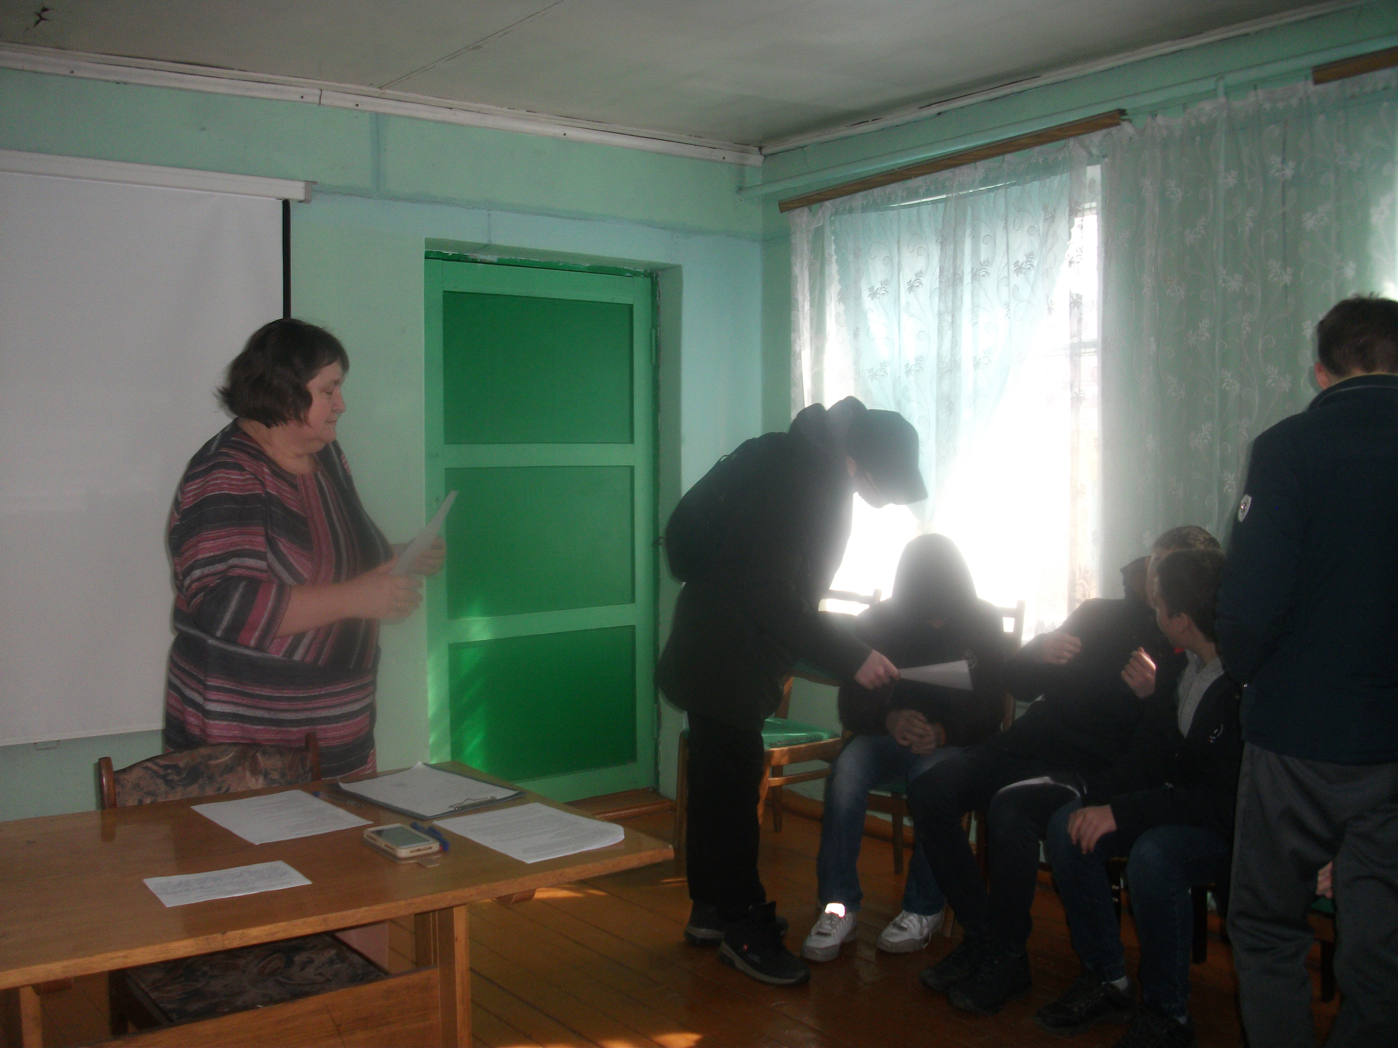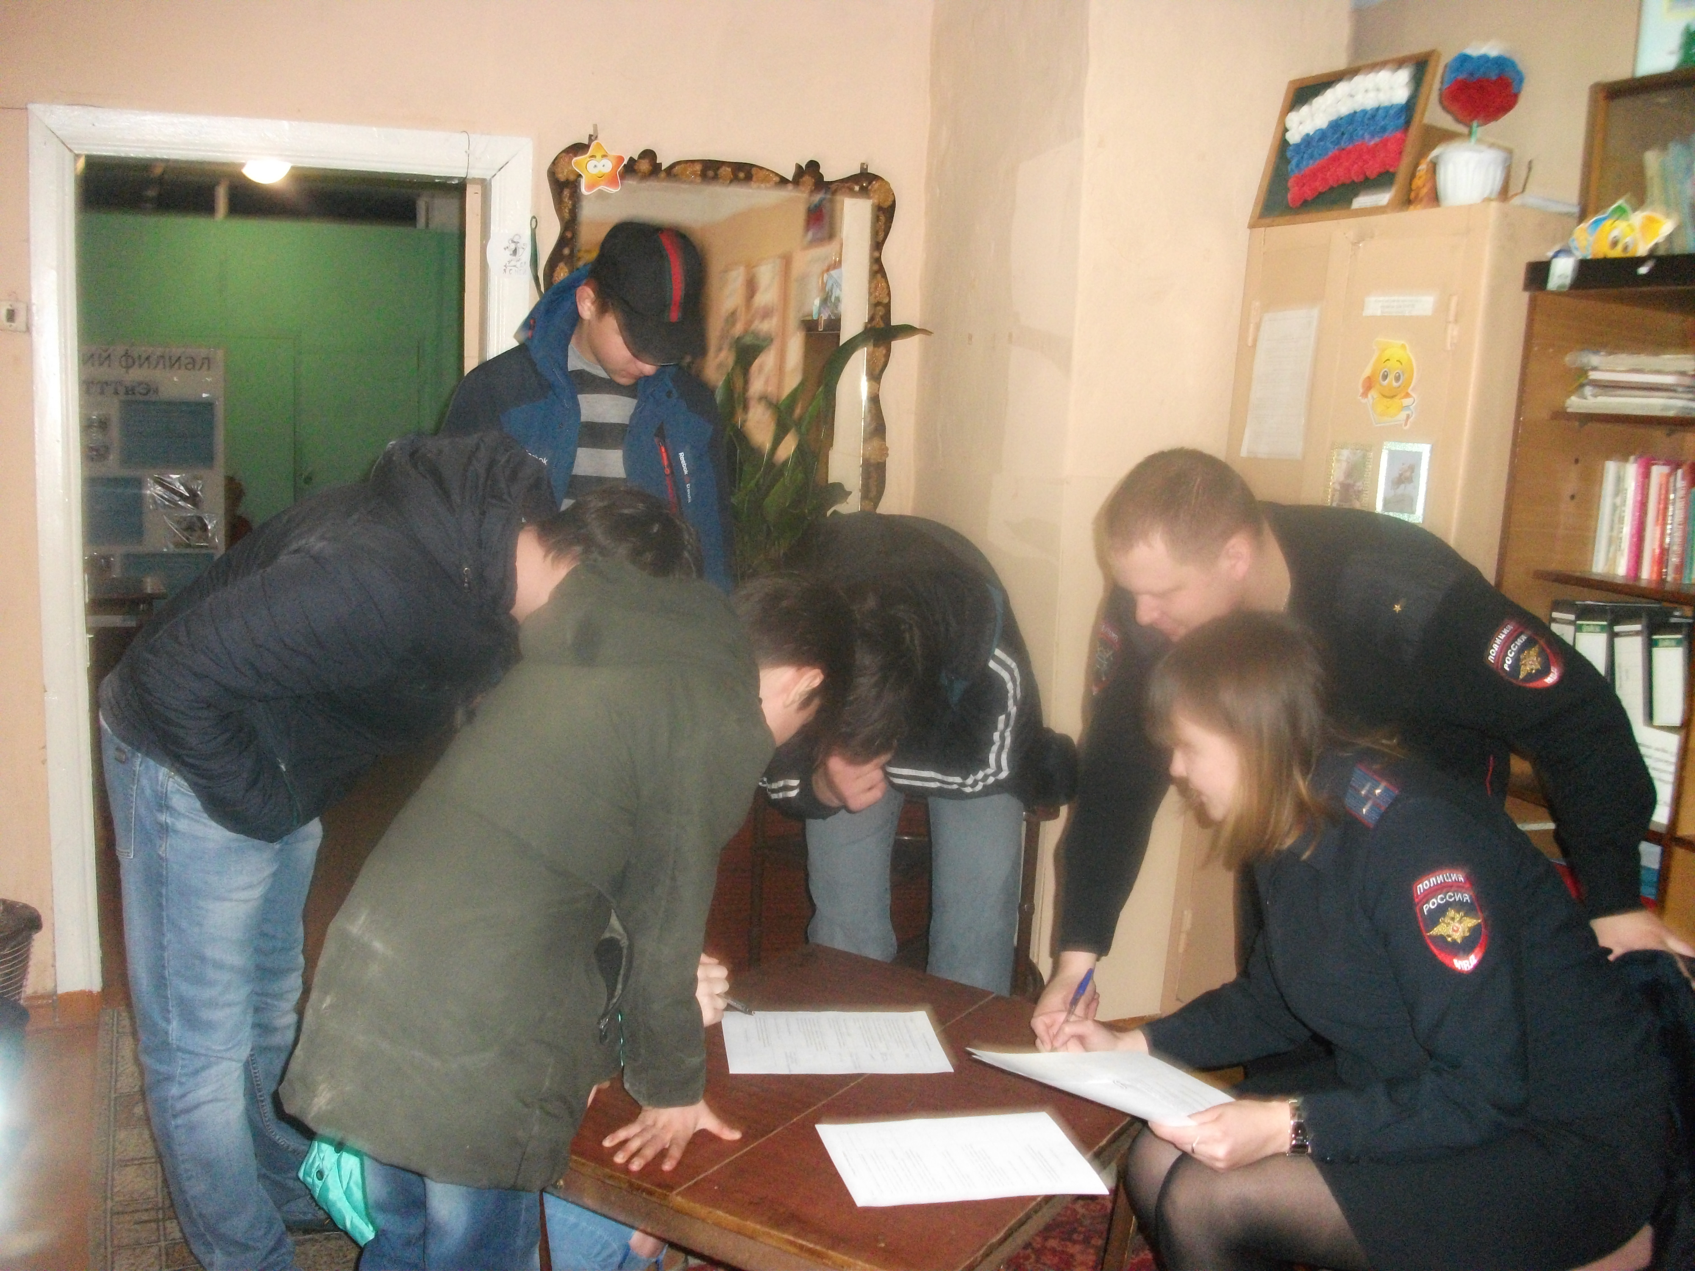

Социальный педагог МБУ «Центр ППМСП» Матюнина Т.А., 27 марта 2019 г.

